מדריך להפעלת JAVA FX דרך VS CODE
1)קודם יש לבדוק שהוגדר JAVA בווינודס\לינוקס . עבור גירסאת ווינדוס יש לעקוב שלב אחר שלב במדריך הבא :
https://www.youtube.com/watch?v=SQykK40fFds&t=170s
2) כעת יש לעקוב אחריי המדריך הבא בשביל להתקין הJAVA FX על גבי VSCODE .
https://www.youtube.com/watch?v=AubJaosfI-0
3)כעת בכל פעם שפותחים פרוייקט חדש בJAVA כפי שהוסבר בשלב 2 ,חייב לפתוח תקייה חדשה ובתוכה לכלול את קבצי הFXML . כאשר הקובץ שממנו נפעיל את התוכנית חייב להיות בשם MAIN (באותיות גדולות ) . למשל עבור פרוייקט שכולל ספר טלפונים התיקייה תהיה בתוך תקיית ה- SRC .הDIRCTORY חייב להיראות כך :

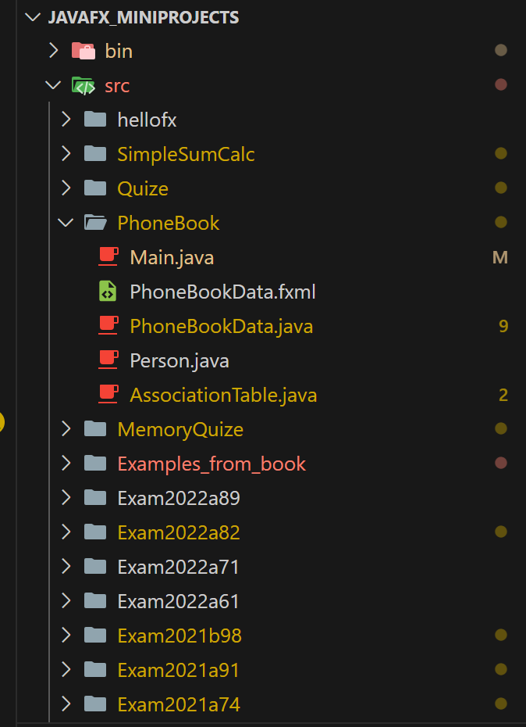
4) לאחר מכן יש להיכנס לתקיית .vscode ולהיכנס לקובץ launch.json.
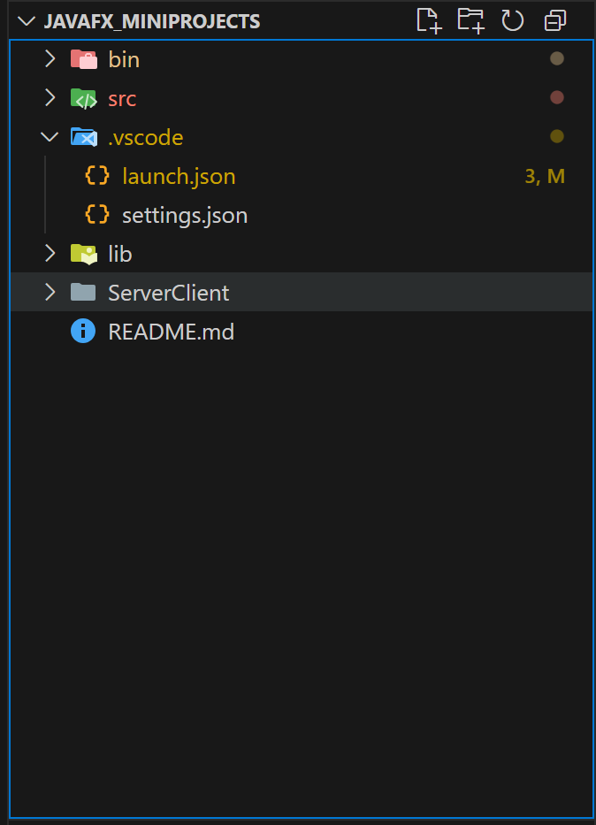
5) קובץ הlaunch.json ניראה כך :
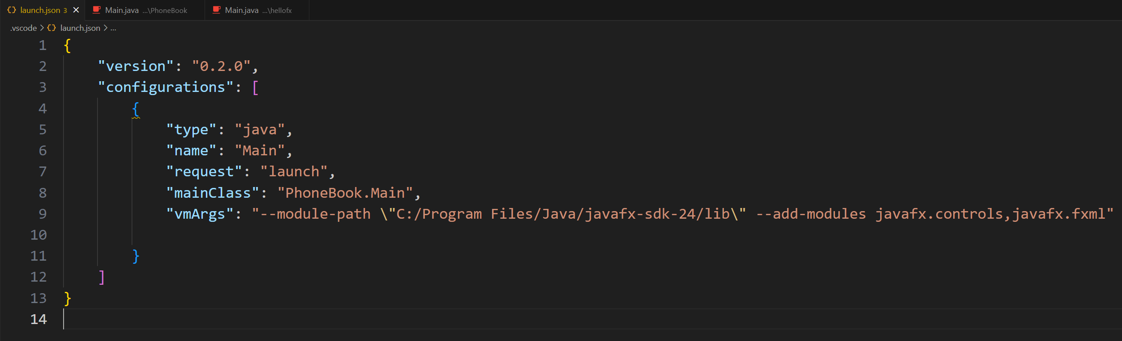

כאשר השורה 8 -mainClass- מייצגת את קובץ הMAIN של הפרוייקט שאנו רוצים להריץ.
ושורה 9-מייצגת את המיקום של קובץ הLIB באותו המחשב. חשוב מאד לבדוק שהDIRCTORY של קבצי הlib, הם נכונים וחשוב לרשום אותו בדיוק באותו סגנון כמו בתמונה .
6) לאחר שבחרנו קובץ הMAIN ,יש לפתוח את קובץ הMAIN וללחוץ על המקש 5F .
